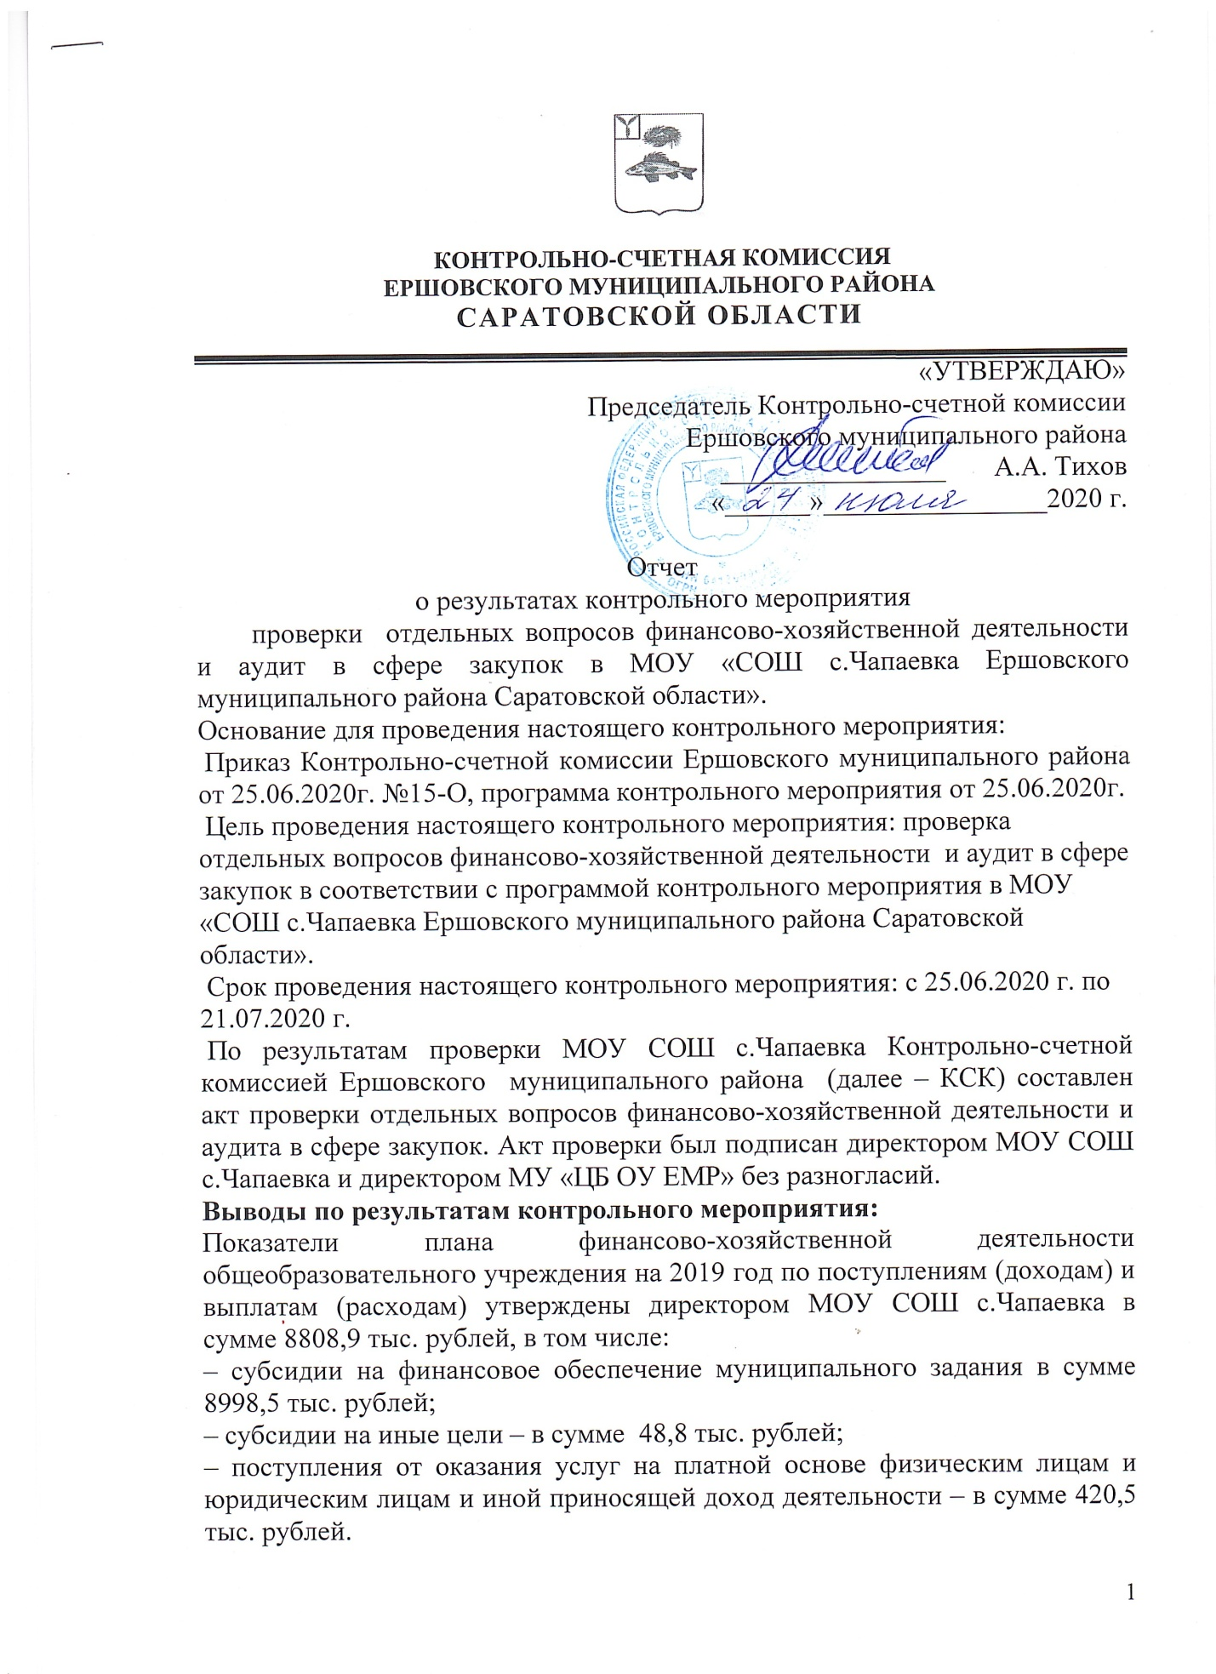

Согласно «Отчету об исполнении учреждением плана его финансово-хозяйственной деятельности» (ф.0503737) по состоянию на 01.01.2020 исполнение в части расходов составило 8661,8 тыс. рублей или 98% плана, в части поступления доходов от оказания услуг на платной основе физическим лицам и юридическим лицам и иной приносящей доход деятельности составило 394,7 тыс. рублей или 88,1% запланированных поступлений.
План финансово-хозяйственной деятельности общеобразовательного учреждения (далее План) на 2019 год утвержден главой администрации ЕМР 29.12.2018г. после одобрения его Наблюдательным советом Учреждения (протокол № 1 от 28.12.2018).
В 2019 году МОУ СОШ с.Чапаевка заключено 124 договора на сумму 633,3 тыс. рублей, 3 договора с единственным поставщиком на сумму 512,3 тыс.руб.
В соответствии с годовым отчетом Учреждения стоимость активов учреждения на 01.01.2020 составляет 10516,3 тыс. рублей, на 01.01.2019 – 10478,2 тыс. рублей, следовательно, предварительное одобрение Наблюдательного совета должно быть получено на все сделки, сумма которых превышает в 2019 году – 105,2 тыс. рублей.
Согласно представленным протоколам Наблюдательного совета Учреждения, имели место случаи предварительного одобрения по сути не крупной сделки, а объема средств на приобретение того или иного товара, оплату услуг в течение всего финансового года.
В проверяемом периоде 2019 г. закупки на нужды учреждения осуществлялись МОУ СОШ с.Чапаевка в соответствии с Федеральным законом от 18.07.2011 № 223-ФЗ «О закупках товаров, работ, услуг отдельными видами юридических лиц» (далее – Федеральный закон от 18.07.2011 № 223-ФЗ).
В целях реализации требований Федерального закона от 18.07.2011 № 223-ФЗ Учреждением в соответствии с ч. 2 ст. 2 данного закона разработано Положение о закупках товаров, работ и услуг для нужд МОУ СОШ с.Чапаевка (далее – Положение о закупках), которое утверждено решением Наблюдательного совета от 28.12.2018 (протокол №1). Положение размещено на сайте «Zakupki.gov.ru» 29.12.2019.
Приказом Учреждения предусмотрено проведение полной инвентаризации нефинансовых активов, по состоянию на 05.11.2019г. инвентаризация продуктов питания (молока) не проводилась.
Таким образом, инвентаризация перед составлением годовой отчетности не обеспечивает достоверности данных бухгалтерской отчетности МОУ СОШ с.Чапаевка.
Фонд оплаты труда работников Учреждения на 2019г. рассчитан исходя из количества ставок, должностных окладов, предусмотренные штатными расписаниями и тарификационными списками работников. Годовой фонд оплаты труда в 2019г. составил 7363,3 тыс. рублей, в том числе заработная плата (КОСГУ 211) – 5653516,11 рублей, начисление на выплаты по оплате труда (КОСГУ 213) –1691671,33рублей.
В нарушении приказа Минфина РФ от 15.12.2010 года № 173н и методических указаний к нему бухгалтером расчетной группы записки-расчеты не всегда нумеруются (их номера должны соответствовать номеру приказа (распоряжения) учреждения) или не соответствуют номеру приказа (распоряжения). Данное нарушение неоднократно указывалось в актах проверок.
Анализ закупок продуктов питания показал, что закупки осуществляются путем заключения договоров стоимостью до 100тыс. руб. Проверкой установлено, что учреждение в течение года заключены договоры поставки продуктов питания отдельно по поставщикам и категориям продуктов, то есть, на молочную продукцию с одним поставщиком, хлебобулочные изделия, бакалея, овощи с другими. В ходе проверки проведен анализ соответствия цен на продукты питания, установленных в договорах, ценам отпускаемой продукции при исполнении договоров. Факты изменения цен на продукты питания не выявлены. При анализе исполнения договоров по ассортименту поставки продуктов питания расхождения в фактических поставках от планируемых не выявлено. Накопительная ведомость по приходу продуктов питания (ф. 0504037),накопительная ведомость по расходу продуктов питания (0504038) ведутся по установленной форме.
В процессе проведения проверки были изучены накопительные ведомости по расходу продуктов питания и меню-требования на выдачу продуктов питания. При сличении по датам данных накопительной ведомости по расходу продуктов питания с меню-требованиями на выдачу продуктов питания случаи несоответствия количества списанных продуктов количеству израсходованных по накопительной ведомости не установлено.
Случаев расходования средств, предназначенных для обеспечения питанием дошкольников и школьников, на иные цели в 2019 году (проверяемом периоде) не выявлено.
Предложения и рекомендации по результатам контрольного мероприятия директору МОУ СОШ с.Чапаевка:
- Выносить на Наблюдательный совет только крупные сделки.
- Проводить полную инвентаризацию и имущества и продуктов питания.
3. Директору взять на контроль исправление выявленных нарушений.
Руководителю МУ «ЦБ ЕМР»:
1.Нумеровать записки-расчеты на отпуск согласно приказа.
Информацию о принятых мерах по исполнению данных рекомендаций и подтверждающих документов предоставить в адрес Контрольно-счетной комиссии Ершовского муниципального района в срок до 10.08.2020г.

Инспектор Контрольно-счетной комиссии
Ершовского муниципального района И.В.Фатеева

